关于2023-2024学年第二学期重修缴费的
通 知
各位同学：
关于2023-2024学年第二学期重修缴费相关事宜通知如下：
一、缴费时间：2024年4月1日至2024年4月15日。
二、根据《石河子大学学分制收费管理办法（修订）》，石河子大学各专业学分学费收费标准见附件1。如学生实际选课与缴纳金额不符，对缴费金额有任何疑问请于缴费前联系所在院系教务员老师，确认金额无误之后再缴费。
三、缴费方法：学分学费缴纳方式与学费缴纳方式一致，具体缴费方式见附件2。
附件：1.石河子大学各专业学分学费收费标准
2.学费缴纳流程
教务科
2024年4月1日

附件1
石河子大学各专业学分学费收费标准
学分学费是指在专业人才培养方案规定的学分外，按学生辅修或重修重考的学分数收取的费用。收费标准为：艺术类专业150元/学分，医学类专业100元/学分，外语类专业95元/学分，理工类专业85元/学分，体育类专业80元/学分，财经类专业80元/学分，文科类专业80元/学分，农学类专业75元/学分（动物医学专业参照医学类专业），运动训练专业110元/学分，特殊专业（软件工程、数据科学与大数据技术等）实践环节200元/学分。具体专业学分学费收费标准见附表1。
序号 | 学院 | 专业名称 | 学位  类别 | 收费类别 | 学分学费  标准 | 备注
1 | 动物科技学院 | 动物科学 | 农学 | 农学类 | 75元/学分
2 | 动物科技学院 | 动物医学 | 农学 | 医学类 | 100元/学分 | 参照医学类
3 | 化学化工学院 | 化学 | 理学 | 理工类 | 85元/学分
4 | 化学化工学院 | 应用化学 | 工学 | 理工类 | 85元/学分
5 | 化学化工学院 | 材料科学与工程 | 工学 | 理工类 | 85元/学分
6 | 化学化工学院 | 化工与制药类 | 工学 | 理工类 | 85元/学分
7 | 化学化工学院 | 化学工程与工艺 | 工学 | 理工类 | 85元/学分
8 | 化学化工学院 | 环境工程 | 工学 | 理工类 | 85元/学分
9 | 机械电气工程学院 | 机械类 | 工学 | 理工类 | 85元/学分
10 | 机械电气工程学院 | 机械设计制造及其自动化 | 工学 | 理工类 | 85元/学分
11 | 机械电气工程学院 | 电气工程及其自动化 | 工学 | 理工类 | 85元/学分
12 | 机械电气工程学院 | 电子信息工程 | 工学 | 理工类 | 85元/学分
13 | 机械电气工程学院 | 农业机械化及其自动化 | 工学 | 理工类 | 85元/学分
14 | 机械电气工程学院 | 工业工程 | 工学 | 理工类 | 85元/学分
15 | 经济与管理学院 | 经济学类 | 经济学 | 财经类 | 80元/学分
16 | 经济与管理学院 | 经济学 | 经济学 | 财经类 | 80元/学分
17 | 经济与管理学院 | 经济统计学 | 经济学 | 财经类 | 80元/学分
18 | 经济与管理学院 | 金融学 | 经济学 | 财经类 | 80元/学分
19 | 经济与管理学院 | 国际经济与贸易 | 经济学 | 财经类 | 80元/学分
20 | 经济与管理学院 | 工商管理类 | 管理学 | 财经类 | 80元/学分
21 | 经济与管理学院 | 工商管理 | 管理学 | 财经类 | 80元/学分
22 | 经济与管理学院 | 市场营销 | 管理学 | 财经类 | 80元/学分
23 | 经济与管理学院 | 会计学 | 管理学 | 财经类 | 80元/学分
24 | 经济与管理学院 | 财务管理 | 管理学 | 财经类 | 80元/学分
25 | 经济与管理学院 | 人力资源管理 | 管理学 | 财经类 | 80元/学分
26 | 经济与管理学院 | 审计学 | 管理学 | 财经类 | 80元/学分
27 | 经济与管理学院 | 农林经济管理 | 管理学 | 财经类 | 80元/学分
28 | 经济与管理学院 | 物流管理 | 管理学 | 财经类 | 80元/学分
29 | 经济与管理学院 | 电子商务 | 管理学 | 财经类 | 80元/学分
30 | 理学院 | 数学与应用数学 | 理学 | 理工类 | 85元/学分
31 | 理学院 | 信息与计算科学 | 理学 | 理工类 | 85元/学分
32 | 理学院 | 物理学 | 理学 | 理工类 | 85元/学分
33 | 理学院 | 应用物理学 | 理学 | 理工类 | 85元/学分
34 | 理学院 | 地理科学 | 理学 | 理工类 | 85元/学分
35 | 理学院 | 人文地理与城乡规划 | 管理学 | 财经类 | 80元/学分
36 | 理学院 | 土地资源管理 | 工学 | 理工类 | 85元/学分
37 | 理学院 | 旅游管理 | 管理学 | 财经类 | 80元/学分
38 | 马克思主义学院 | 历史学 | 历史学 | 文科类 | 80元/学分
39 | 农学院 | 植物生产类 | 农学 | 农学类 | 75元/学分
40 | 农学院 | 农学 | 农学 | 农学类 | 75元/学分
41 | 农学院 | 园艺 | 农学 | 农学类 | 75元/学分
42 | 农学院 | 植物保护 | 农学 | 农学类 | 75元/学分
43 | 农学院 | 种子科学与工程 | 农学 | 农学类 | 75元/学分
44 | 农学院 | 设施农业科学与工程 | 农学 | 农学类 | 75元/学分
45 | 农学院 | 农业资源与环境 | 农学 | 农学类 | 75元/学分
46 | 农学院 | 林学 | 农学 | 农学类 | 75元/学分
47 | 农学院 | 园林 | 农学 | 农学类 | 75元/学分
48 | 生命科学学院 | 生物科学类 | 理学 | 理工类 | 85元/学分
49 | 生命科学学院 | 生物科学 | 理学 | 理工类 | 85元/学分
50 | 生命科学学院 | 生物技术 | 理学 | 理工类 | 85元/学分
51 | 师范学院 | 教育学 | 教育学 | 文科类 | 80元/学分
52 | 师范学院 | 科学教育 | 教育学 | 文科类 | 80元/学分
53 | 师范学院 | 教育技术学 | 理学 | 理工类 | 85元/学分
54 | 师范学院 | 学前教育 | 教育学 | 文科类 | 80元/学分
55 | 师范学院 | 应用心理学 | 理学 | 理工类 | 85元/学分
56 | 食品学院 | 纺织工程 | 工学 | 理工类 | 85元/学分
57 | 食品学院 | 食品科学与工程类 | 工学 | 理工类 | 85元/学分
58 | 食品学院 | 食品科学与工程 | 工学 | 理工类 | 85元/学分
59 | 食品学院 | 食品质量与安全 | 工学 | 理工类 | 85元/学分
60 | 食品学院 | 葡萄与葡萄酒工程 | 工学 | 理工类 | 85元/学分
61 | 水利建筑工程学院 | 土木类 | 工学 | 理工类 | 85元/学分
62 | 水利建筑工程学院 | 土木工程 | 工学 | 理工类 | 85元/学分
63 | 水利建筑工程学院 | 给排水科学与工程 | 工学 | 理工类 | 85元/学分
64 | 水利建筑工程学院 | 水利类 | 工学 | 理工类 | 85元/学分
65 | 水利建筑工程学院 | 水利水电工程 | 工学 | 理工类 | 85元/学分
66 | 水利建筑工程学院 | 农业水利工程 | 工学 | 理工类 | 85元/学分
67 | 水利建筑工程学院 | 建筑学 | 工学 | 理工类 | 85元/学分
68 | 体育学院 | 体育教育 | 教育学 | 体育类 | 80元/学分
69 | 体育学院 | 运动训练 | 教育学 | 运动训练 | 110元/学分
70 | 外国语学院 | 英语 | 文学 | 外语类 | 95元/学分
71 | 外国语学院 | 俄语 | 文学 | 外语类 | 95元/学分
72 | 外国语学院 | 阿拉伯语 | 文学 | 外语类 | 95元/学分
73 | 外国语学院 | 波斯语 | 文学 | 外语类 | 95元/学分
74 | 文学艺术学院 | 中国语言文学类 | 文学 | 文科类 | 80元/学分
75 | 文学艺术学院 | 汉语言文学 | 文学 | 文科类 | 80元/学分
76 | 文学艺术学院 | 汉语言 | 文学 | 文科类 | 80元/学分
77 | 文学艺术学院 | 中国少数民族语言文学 | 文学 | 文科类 | 80元/学分
78 | 文学艺术学院 | 新闻传播类 | 文学 | 文科类 | 80元/学分
79 | 文学艺术学院 | 新闻学 | 文学 | 文科类 | 80元/学分
80 | 文学艺术学院 | 广播电视新闻学 | 文学 | 文科类 | 80元/学分
81 | 文学艺术学院 | 广播电视学 | 文学 | 文科类 | 80元/学分
82 | 文学艺术学院 | 音乐与舞蹈学类 | 艺术学 | 艺术类 | 150元/学分
83 | 文学艺术学院 | 音乐表演 | 艺术学 | 艺术类 | 150元/学分
84 | 文学艺术学院 | 音乐学 | 艺术学 | 艺术类 | 150元/学分
85 | 文学艺术学院 | 美术学 | 艺术学 | 艺术类 | 150元/学分
86 | 文学艺术学院 | 艺术设计学 | 艺术学 | 艺术类 | 150元/学分
87 | 文学艺术学院 | 视觉传达设计 | 艺术学 | 艺术类 | 150元/学分
88 | 文学艺术学院 | 环境设计 | 艺术学 | 艺术类 | 150元/学分
89 | 信息科学与技术学院 | 计算机类 | 工学 | 理工类 | 85元/学分 | 软件工程、数据科学与大数据技术专业实践学分200元/学分
90 | 信息科学与技术学院 | 计算机科学与技术 | 工学 | 理工类 | 85元/学分
91 | 信息科学与技术学院 | 软件工程 | 工学 | 理工类 | 85元/学分 | 实践学分200元/学分
92 | 信息科学与技术学院 | 数据科学与大数据技术 | 工学 | 理工类 | 85元/学分 | 实践学分200元/学分
93 | 信息科学与技术学院 | 信息管理与信息系统 | 管理学 | 财经类 | 80元/学分
94 | 药学院 | 制药工程 | 工学 | 理工类 | 85元/学分
95 | 药学院 | 药学 | 理学 | 理工类 | 85元/学分
96 | 药学院 | 临床药学 | 理学 | 理工类 | 85元/学分
97 | 药学院 | 中药学 | 理学 | 理工类 | 85元/学分
98 | 医学院 | 临床医学 | 医学 | 医学类 | 100元/学分
99 | 医学院 | 医学影像学 | 医学 | 医学类 | 100元/学分
100 | 医学院 | 口腔医学 | 医学 | 医学类 | 100元/学分
101 | 医学院 | 预防医学 | 医学 | 医学类 | 100元/学分
102 | 医学院 | 医学检验技术 | 理学 | 理工类 | 85元/学分
103 | 医学院 | 护理学 | 理学 | 理工类 | 85元/学分
104 | 政法学院 | 法学 | 法学 | 文科类 | 80元/学分
105 | 政法学院 | 政治学与行政学 | 法学 | 文科类 | 80元/学分
106 | 政法学院 | 社会工作 | 法学 | 文科类 | 80元/学分
107 | 政法学院 | 公共事业管理 | 管理学 | 财经类 | 80元/学分

附件2
学费缴纳流程
1、浏览器搜索“石河子大学计财处”，打开计财处主页点击右下角“学生网上缴费平台”（网址http://202.201.161.213/wsyh/login.aspx）
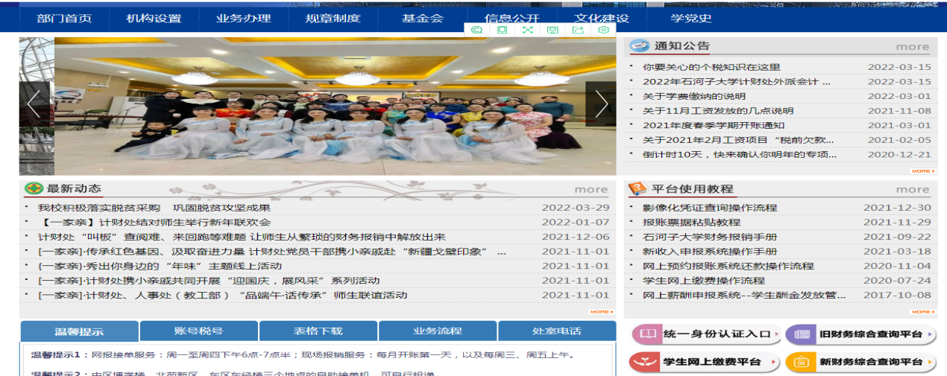
缴费入口
2、可通过用户名或证件号登录，用户名登录时，用户名：学号，密码：Abc@身份证后六位
用户名：学号
密码：Abc@身份证后六位
3、登录后显示8个功能模块，“当前费用”模块显示应缴费用。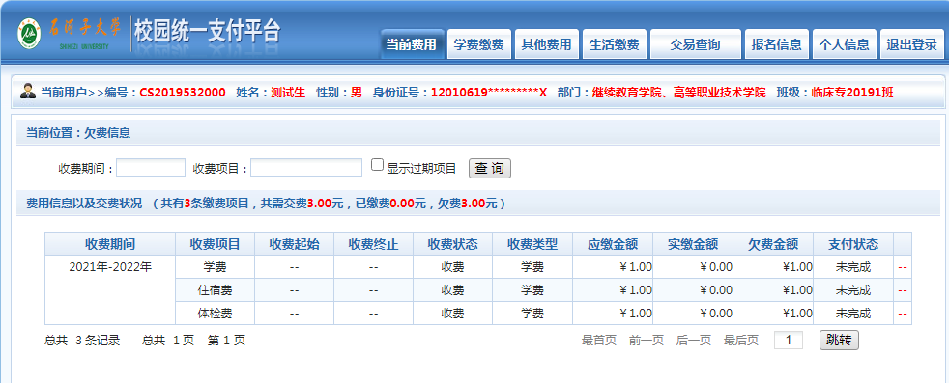
查看应缴款
4、第2个模块“学费缴费”缴纳费用，学费和住宿费通过“财政项目缴费”模块缴费，体检费等其它通过“代收项目缴费”。
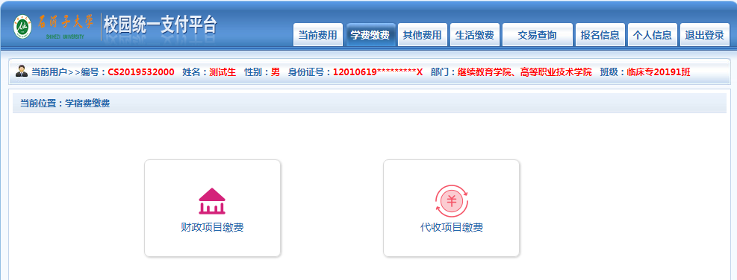
体检费等其它
学费、住宿费
5、点开“财政项目缴费”和“代收项目缴费”查看
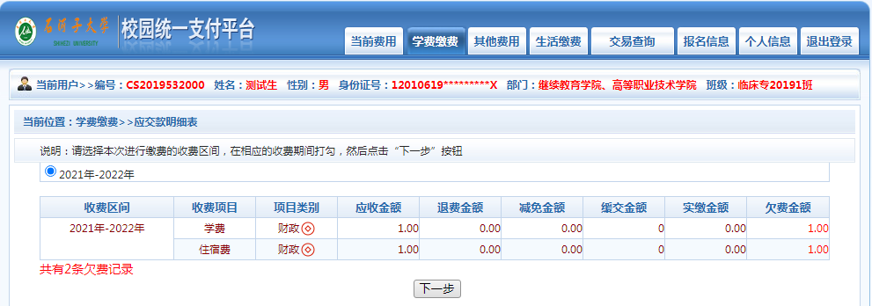

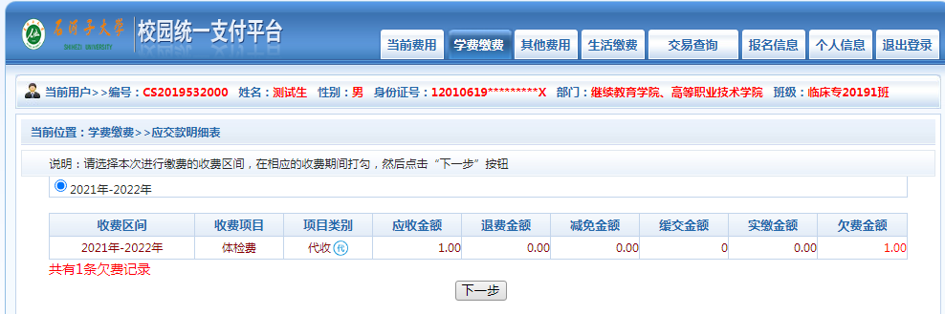
6、如果选择只交其中一项费用，可将后面的✔勾掉
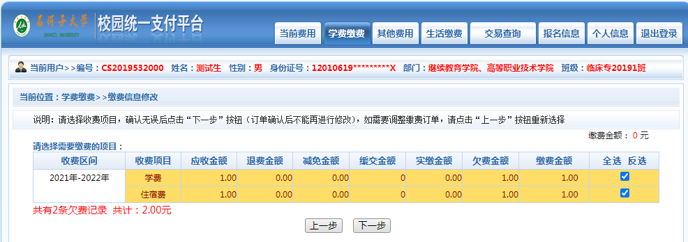
可勾选
7、点击“下一步”
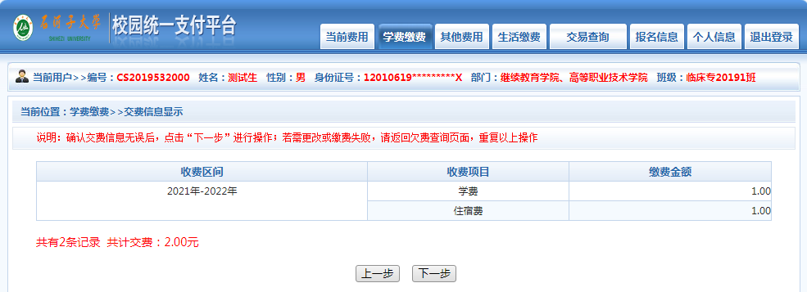
8、点击“下一步”，填写手机号，用来接收缴费信息，手机号可通过“修改”按钮修改。
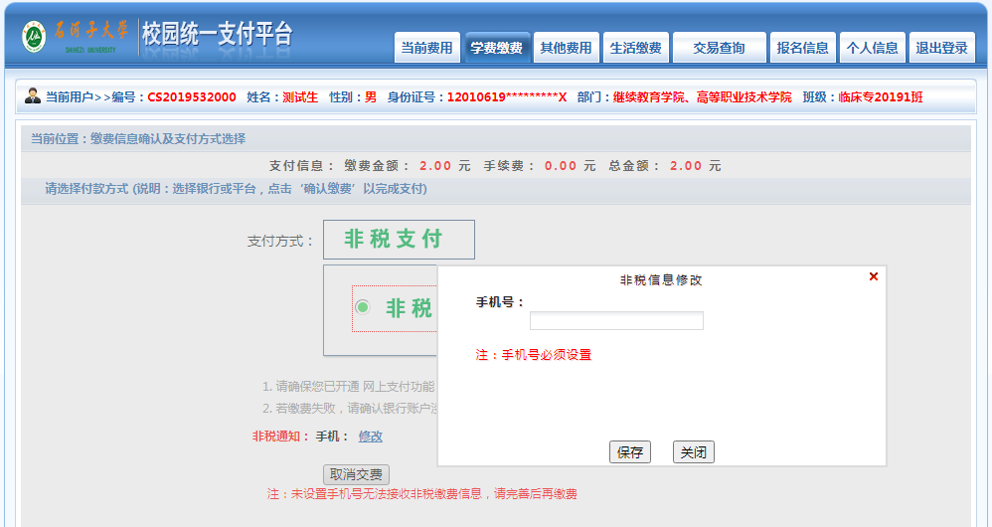
手机号修改
9、点击“确定缴费”
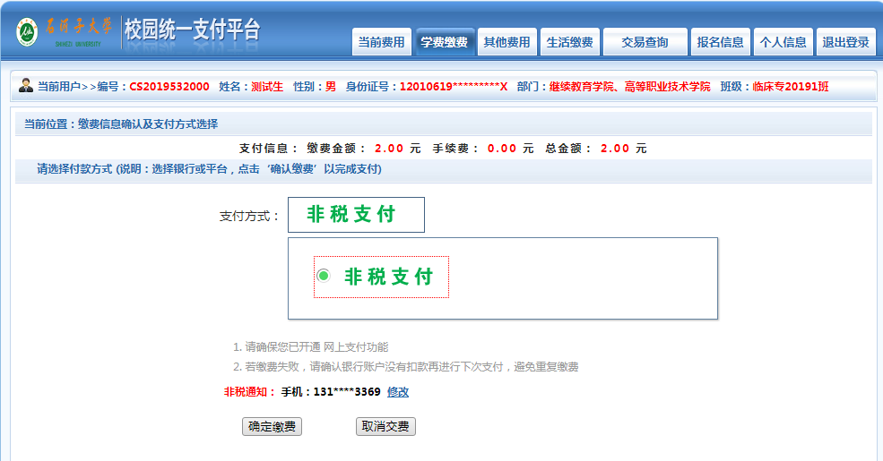
确定

10、选择支付方式，点击“确认支付”
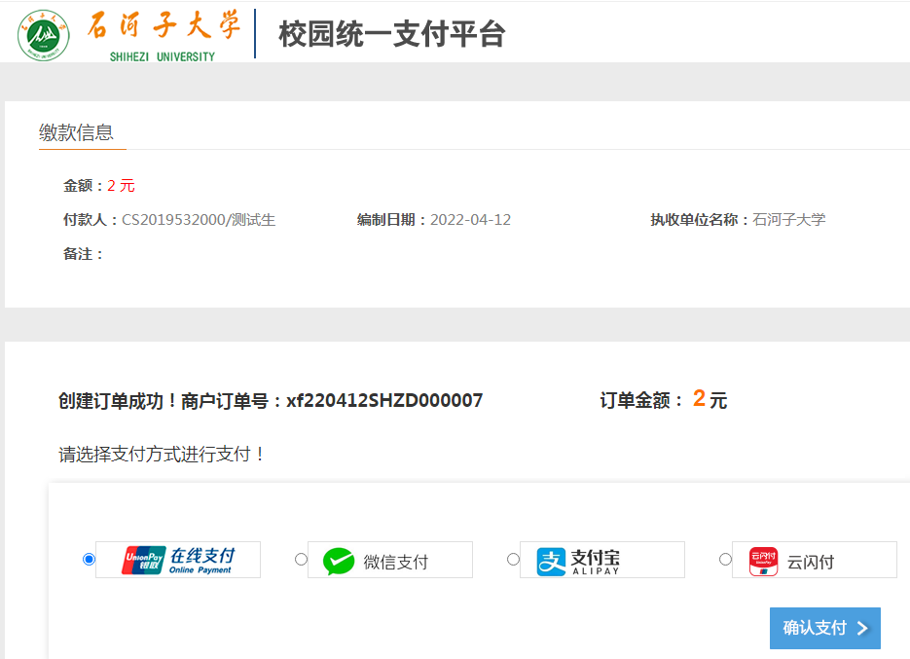
确认支付
11、查看缴费记录，点击“交易查询”模块的“银行交易记录”
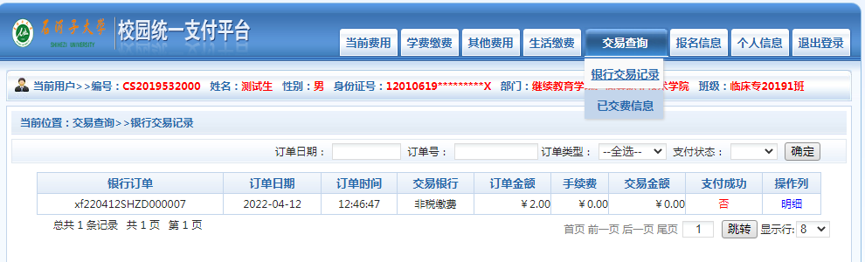
交易记录
12、查收非税收入专用电子票据，点击“交易查询”模块“已缴费信息”里面的“票据查询”
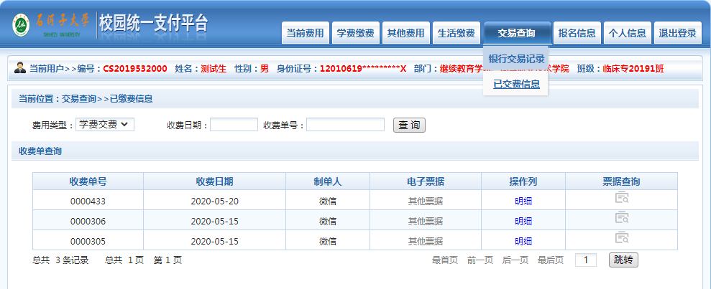
电子票查收
已缴费信息

